МИНИСТЕРСТВО ОБРАЗОВАНИЯ И МОЛОДЕЖНОЙ ПОЛИТИКИ РЯЗАНСКОЙ ОБЛАСТИ
Областное государственное бюджетное
профессиональное образовательное учреждение
«Рязанский педагогический колледж» (ОГБПОУ «РПК»)

Методическая разработка

«Упражнения на развитие силовых качеств с различным оборудованием»

Преподаватель
физического воспитания
Ганина Т.Е.

Рязань, 2020
Содержание

Введение…………………………………………………………………………...3
1.Общая характеристика силовых качеств………………………………………4
2.Оборудование, используемое для развития силовых качеств…………..........7
3.Основные принципы и терминология силовых тренировок………………....8
4.Примеры физических упражнений с различным оборудованием………….13
Заключение……………………………………………………………………….17
Список использованных информационных источников……………………...18

Введение
Человек с рождения наделен соответствующей совокупностью физических качеств, заложенных в него наследственными программами развития организма. В ходе биологического роста органов и систем организма данные физические качества претерпевают изменения, определяя различные физические свойства человека. Вместе с тем наследуемые физические свойства, не всегда обеспечивают физическую готовность человека к адаптации в изменяющихся условиях окружающей среды.
Развитие физических качеств содействует решению социально обусловленных задач: всестороннему развитию личности, достижению высокой устойчивости организма к социально-экологическим условиям, повышению адаптивных свойств организма.
Любые качества личности базируются на ведущих функциях человека, представляющих в своей основе взаимодействие морфологических, физиологических, биохимических и психических процессов соответствующих органов и структур организма. Характер взаимодействия этих процессов, соотношение их активности и соподчиненности определяют свойства человека, его личностные особенности.
К числу основных физических качеств, обеспечивающих все многообразие решения двигательных задач, относят: физическую силу, скорость, выносливость, координацию и гибкость.
Под развитием физических способностей понимается совокупность наследственного и педагогически направленного изменения функциональных возможностей органов и систем организма.
Цель работы – изучить технику выполнения упражнений на развитие силовых качеств с различным оборудованием.
Предмет – процесс развития физических качеств.
Объект - упражнения на развитие силовых качеств с различным оборудованием.

- Общая характеристика силовых качеств
Физическими качествами принято называть врожденные (унаследованные генетически) морфофункциональные качества, благодаря которым возможно физическая активность человека, получающая свое полное проявление в целесообразной двигательной деятельности. К основным физическим качествам относят мышечную силу, быстроту, выносливость, гибкость и ловкость. Применительно к динамике изменения показателей физических качеств употребляются термины «развитие» и «воспитание». Термин развитие характеризует естественный ход изменений физического качества, а термин воспитание предусматривает активное и направленное воздействие на рост показателей физического качества.
Сила (силовые качества) – это способность человека преодолевать внешнее сопротивление или противостоять ему за счет мышечных усилий (напряжений). Силовые способности – это комплекс различных проявлений человека в определенной двигательной деятельности, в основе которых лежит понятие «сила».
Различают собственно силовые способности и их соединение с другими физическими способностями.
Собственно силовые способности проявляются: I) при относительно медленных сокращениях мышц, в упражнениях, выполняемых с околопредельными, предельными отягощениями (например, при приседаниях со штангой достаточно большого веса); 2) при мышечных напряжениях изометрического (статического) типа (без изменения длины мышцы). В соответствии с этим различают медленную силу и статическую силу. Собственно силовые способности характеризуются большим мышечным напряжением и проявляются в преодолевающем, уступающем и статическом режимах работы мышц. Они определяются физиологическим поперечником мышцы и функциональными возможностями нервно-мышечного аппарата. Статическая сила характеризуется двумя ее особенностями проявления (В.В.Кузнецов, 1975): 1) при напряжении мышц за счет активных волевых усилий человека (активная статическая сила); 2) при попытке внешних сил или под воздействием собственного веса человека насильственно растянуть напряженную мышцу (пассивная статическая сила).
Скоростно-силовые способности характеризуются непредельными напряжениями мышц, проявляемыми с необходимой, часто максимальной мощностью в упражнениях, выполняемых со значительной скоростью, но не достигающей, как правило, предельной величины.
К скоростно-силовым способностям относят: 1) быструю силу; 2) взрывную силу. Быстрая сила характеризуется непредельным напряжением мышц, проявляемым в упражнениях, выполняемых со значительной скоростью, не достигающей предельной величины. Взрывная сила отражает способность человека по ходу выполнения двигательного действия достигать максимальных показателей силы в возможно короткое время.
Взрывная сила характеризуется двумя компонентами: стартовой силой и ускоряющей силой (Ю.В. Верхошанский, 1977). Стартовая сила – это характеристика способности мышц к быстрому развитию рабочего усилия в начальный момент их напряжения. Ускоряющая сила – способность мышц к быстроте наращивания рабочего усилия в условиях их начавшегося сокращения.
К специфическим видам силовых способностей относят силовую выносливость и силовую ловкость.
Силовая выносливость – это способность противостоять утомлению, вызываемому относительно продолжительными мышечными напряжениями значительной величины. В зависимости от режима работы мышц выделяют статическую и динамическую силовую выносливость. Динамическая силовая выносливость характерна для циклической и ациклической деятельности, а статическая силовая выносливость типична для деятельности, связанной с удержанием рабочего напряжения в определенной позе.
Силовая ловкость проявляется там, где есть сменный характер режима работы мышц, меняющиеся и непредвиденные ситуации деятельности (регби, борьба, хоккей с мячом и др.). Ее можно определить как «способность точно дифференцировать мышечные усилия различной величины в условиях непредвиденных ситуаций и смешанных режимов работы мышц» (Ж.К. Холодов, 1981).
В физическом воспитании и на спортивной тренировке для оценки степени развития собственно силовых способностей различают абсолютную и относительную силу. Абсолютная сила – это максимальная сила, проявляемая человеком в каком-либо движении, независимо от массы его тела. Относительная сила – это сила, проявляемая человеком в пересчете на 1 кг собственного веса. Она выражается отношением максимальной силы к массе тела человека. В двигательных действиях, где приходится перемещать собственное тело, относительная сила имеет большое значение. В движениях, где есть небольшое внешнее сопротивление, абсолютная сила не имеет значения, если сопротивление значительно – она приобретает существенную роль и связана с максимумом взрывного усилия.
Самыми благоприятными периодами развития силы у мальчиков и юношей считается возраст от 13-14 до 17-18 лет, а у девочек и девушек – от 11-12 до 15-16 лет.

- Оборудование, используемое для развития силовых качеств
Существует много методов силового тренинга: гимнастика, изометрика, плиометрика, паркур, йога, пилатес, кроссфит, суперслоу.
Силовые тренировки могут выполняться с минимальным оборудованием или вообще без него, например, упражнения с отягощениями (гиря, гантели и др.) или упражнения с использованием собственного веса тела (отжимания, подтягивания и др.).
Оборудование для силовых тренировок включает в себя:
сопротивления и отягощения – гири, штанга (или различные грифы от штанг либо «блины»), гантели и др.;
силовые тренажёры – рама Смита, гакк-тренажёры и другие тренажёры (по типу изготовления они могут быть: пневматические, гироскопические, гидравлические);
гимнастические тренажёры – гимнастические жгуты, петли TRX, ролики, фитболы и др.;
фитнес-тренажёры – тренажёры, распространённые не только в спортивных залах «тяжёлого» тренинга, но и в Фитнес-клубах, куда обычно ходят для занятий аэробикой, танцами или занятий по индивидуальной программе оздоровления и укрепления организма. Это тренажёры для имитации бега, езды на велосипеде, плавания, гребли и т. д.: велотренажёр, беговая дорожка и др.; спортивная одежда – комбинезоны, жилеты, перчатки, обувь, хипы и др.;
приспособления с отягощениями или для отягощений – рюкзаки, ремни, лямки, пояса, цепи и др.;
уличные тренажеры – модули воркаута для тренировки разных групп мышц;
другое – балансировочная доска или платформа, индийская бита и др.

- Основные принципы и терминология силовых тренировок
Основные принципы силовой тренировки включают манипуляции с количеством сетов (подходов) и повторений упражнений, темпа (скорости выполнения), выбора самих упражнений с целью получения желаемых изменений в силе, выносливости или размере перегруженной группы мышц. Конкретные комбинации повторений, наборы упражнений, размер и сила зависит от количества отдельных выполнений упражнения: чтобы получить размер и силу — необходимо выполнить несколько сетов (4+) с меньшим количеством повторений, что требует использования большей силы. Выбор упражнений должен быть ограничен базовыми фундаментальными упражнениями со штангой, такими как: приседания, становая тяга, жим лёжа, жим над головой.
Все мышцы должны быть натренированы сбалансировано с окружающими мышцами, то есть грудь – плечи (дельты) – трицепс и др. и для максимального эффекта тренировок должны быть выполнены с тяжёлыми (70-85 % от 1ПМ, больше известный как «1 повторный максимум») весами и несколько сетов с довольно длинным (2-5 мин. в зависимости от интенсивности) периодом отдыха между подходами. Тренировка в не лучшей физической форме в тяжёлых сетах может привести к травме или неспособности удовлетворить цели тренировок – с нужной группой мышц, порог перегрузки мышц не достигается и мышцы не набирают силу. Есть случаи, когда обман выгоден, как и в случае слабых групп, где самое слабое звено в цепи и целевые мышцы никогда не используются в полной мере, как результат.
Преимущества силовой тренировки включают в себя: увеличение мышц, прочности сухожилий и связок, плотности костей, гибкости, тонуса, скорости обмена веществ и постуральной поддержки.
Силовые тренировки имеют множество специализированных терминов, используемых для описания параметров силовых тренировок.
Упражнение – разные способы выполнения упражнения на заданную группу мышц по-разному воздействуют на мышцы, заставляя их непрерывно развиваться.
Форма – каждое упражнение имеет специфическую форму, траекторию движения, осуществляющую безопасность и рост мышечной силы.
Повторение – повторение выполнения упражнения одного полного цикла – подъёма и опускания веса – с контролем траектории движения.
Сет (подход) – состоит из нескольких повторений, которые выполняются непрерывно одно за другим без перерыва между ними.
Темп – скорость, с которой упражнение выполняется; темп движения оказывает влияние на вес, который можно перемещать, воздействуя на мышцы.
Выделяют следующие темпы повторений:
быстрый – в нижней точке отдых отсутствует;
средний – пауза около 1 секунды;
медленный – отдых между повторениями более 1 секунды;
очень медленный – отдых между повторениями 10-20 секунд.
Количество повторений в сете и количество самих сетов выполняемых упражнений зависит от уровня подготовки и цели атлета. Количество повторений, которое можно выполнить на определенный вес, называется «повторный максимум» (ПМ). Например, если атлет смог совершить десять повторений в 75 кг, то его «повторный максимум» для этого веса будет 10ПМ; 1ПМ – максимальный вес, который атлет может поднять в данном упражнении всего один раз без перерыва.
Согласно общепринятым принципам, выделяют следующие типы тренировок:
- круговая тренировка;
- гипертренировка.
Круговая тренировка – это выполнение упражнений без пауз на различные мышечные группы поочерёдно, например, приседания, жим лёжа, упражнение на пресс, подтягивания. Круг выполняется 3-8 раз за тренировку. Такая тренировка позволяет за короткое время проработать большое число мышечных групп. Для начинающих даёт хороший атлетический эффект. Увеличивается метаболизм, что позволяет в сочетании с аэробной нагрузкой эффективно бороться с лишним весом.
Гипертренировка – продолжительная тренировка одной-двух мышечных групп в течение нескольких часов с множеством трисетов и постепенным снижением веса. Продолжительность тренировки может достигать 4-6 часов, в этом случае делаются перерывы на еду (которая готовится заранее).
Эта тренировка используется опытными спортсменами не чаще одного раза в 2-4 месяца (или раз в тренировочный цикл).
Согласно популярной теории, выделяют сеты низко повторные, средне повторные и высоко повторные:
- сеты в 1-5 повторений в первую очередь развивают силу, оказывают большее влияние на размер мышц и не влияют на выносливость;
- сеты в 6-12 повторений позволяют сбалансировать силу, размер мышц и выносливость;
- сеты 13-20 повторений развивают выносливость, с некоторым увеличением размера мышц и ограниченно влияют на силу^{[4]};
- сеты 20 и более повторений выполняются в аэробных упражнениях, обычно в скоростном режиме, в котором последовательно удаляется молочная кислота, дающая эффект жжения.
Атлеты обычно выполняют 1-6 сетов для каждого упражнения и 1-3 упражнения на каждую группы мышц с короткими перерывами (паузами отдыха) между каждым сетом. Эта определенная комбинация повторений в различных типах упражнений с разной продолжительностью сетов и отдыха между ними зависит от поставленных целей конкретной индивидуальной программы. Продолжительность отдыха определяет, какая энергия системы организма используется. Выполнение серии упражнений с небольшим отдыхом или без отдыха между выполнением упражнений, называют «круговой тренировкой», которая черпает энергию в основном из аэробной энергетической системы. Краткие всплески упражнений, разделённых перерывами, подпитывают анаэробные системы, которые используют фосфаген (англ.) русск. или гликолиз.
Для развития выносливости наиболее эффективной программой является постепенное увеличение объёма и постепенное снижение интенсивности.
Было выявлено, что для новичков многосетный тренинг даёт минимальные преимущества по сравнению с односетным по отношению набора сил и увеличению мышечной массы, но для опытных спортсменов многосетный тренинг даёт необходимый оптимальный прогресс. Однако исследования показывают, что для мышц ног три сета являются более эффективными, чем один.
Пункт | Цель тренинга
 | Сила | Мощь (англ.) русск. | Гипертрофия | Выносливость | Скорость
Нагрузка (% от 1ПМ) | 80-90 | 45-60 | 60-80 | 40-60 | 30
Повторения в сете | 1-5 | 1-5 | 6-12 | 13-60 | 1-5
Сеты на упражнение | 4-7 | 3-5 | 4-8 | 2-4 | 3-5
Отдых между сетами (мин.) | 2-6 | 2-6 | 2-5 | 1-2 | 2-5
Длительность (секунд на сет) | 5-10 | 4-8 | 20-60 | 80-150 | 20-40
скорость повторения (% от макс.) | 60-100 | 90-100 | 60-90 | 60-80 | 100
Тренировок в неделю | 3-6 | 3-6 | 5-7 | 8-14 | 3-6
Веса отягощений для каждого упражнения должны быть выбраны таким образом, чтобы было достигнуто нужное количество повторений, одно-два последние из которых должны быть выполнены на пределе возможностей.
Атлеты обычно делят всё тело на десять основных групп мышц. Они не включают в эти группы бедро, шею и предплечья – мышцы, которые редко тренируют в изоляции.
Ниже показана одна из возможных последовательностей выполнения упражнений. Большие мышцы нижней части тела, как правило, тренируются раньше более малых (слабых) мышц верхней части тела, потому что эти первые упражнения требуют больше умственной (сосредоточенности внимания) и физической энергии. Основные мышцы торса тренируются до мышц плеч и рук, которые помогают им. Упражнения часто чередуются между «давящими» и «тянущими» движениями, следуя их специфике для предоставления этим мышцам времени на отдых и краткосрочное восстановление. Стабилизирующие мышцы талии следует тренировать последними.

- Примеры физических упражнений с различным оборудованием
Упражнения с гантелями:
- 1- Тренировка на бицепс. И.п. узкая стойка ноги врозь, руки с гантелями опущены вниз, ладонями к туловищу; 1- согнуть руки с гантелями к плечам, 2- вернуть руки в и.п. При сгибании ладони развернуть к плечам.
- 2 – Тренировка на трицепс. И.п. узкая стойка ноги врозь, руки вверх с гантелью, хват за блин гантели; 1 - согнуть руки в локтях, опустив гантель за голову, 2 – и.п. Плечами не двигать.
- 3 – Тренировка на дельты и трапецию. И.п. узкая стойка ноги врозь, руки с гантелями вниз; 1 –руки с гантелями отвести в стороны, 2 – и.п. при этом чуть сгибать руки в локтях чтобы не перегружать конечности.
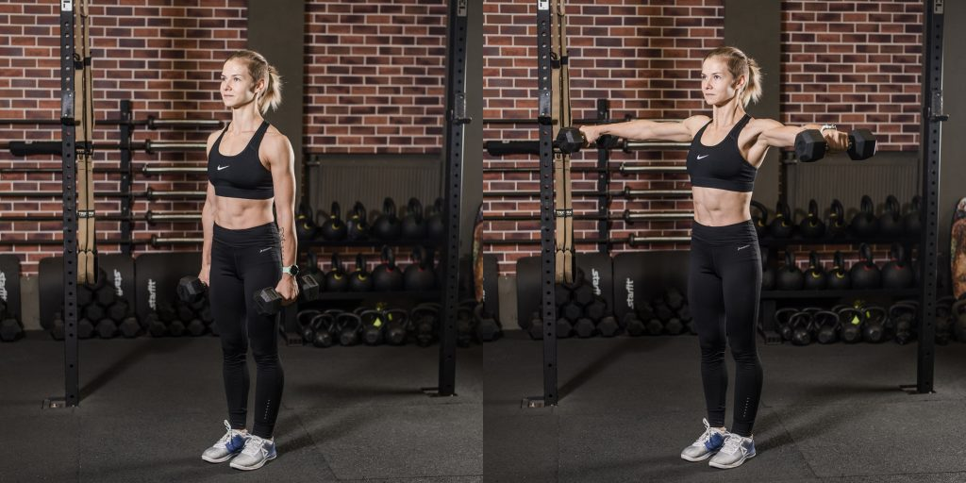
- 4 – Тренировка мышц спины. И.п. узкая стойка ноги врозь, наклон прогнувшись, руки с гантелями вниз; 1 – согнуть руки с гантелями к поясу, сводя лопатки (тяга к поясу), 2 - и.п.
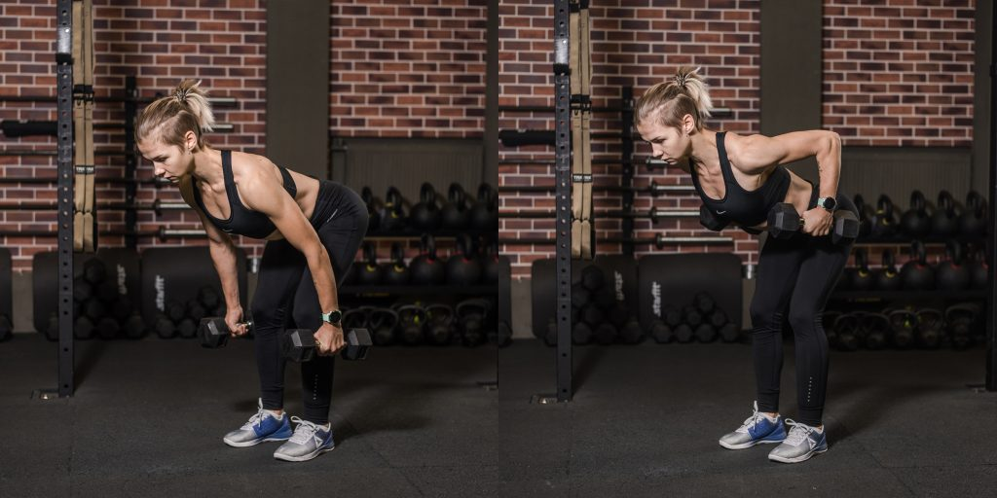
- 5 – Тренировка мышц груди. И.п. лежа на скамейке. Руки с гантелями вперед, 1 – выполнить разведение рук в стороны, 2 – и.п. Локти держать чуть согнутыми.
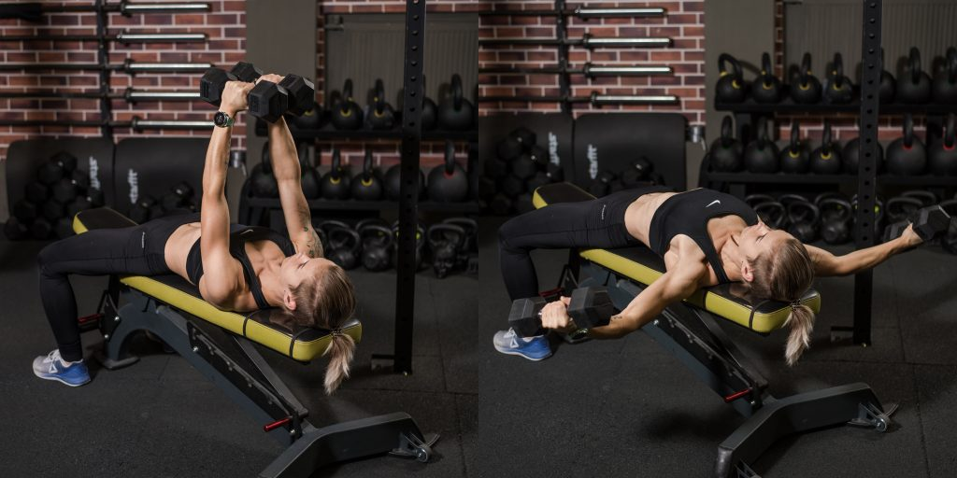
- 6 – Тренировка бедер и ягодиц. И.п. – основная стойка, руки с гантелями вниз, 1- выпад вперёд и коснитесь пола коленом стоящей сзади ноги, 2 – и.п. Следите, чтобы нижние конечности были согнуты под прямыми углами и оказавшееся впереди колено не выходило за носок.
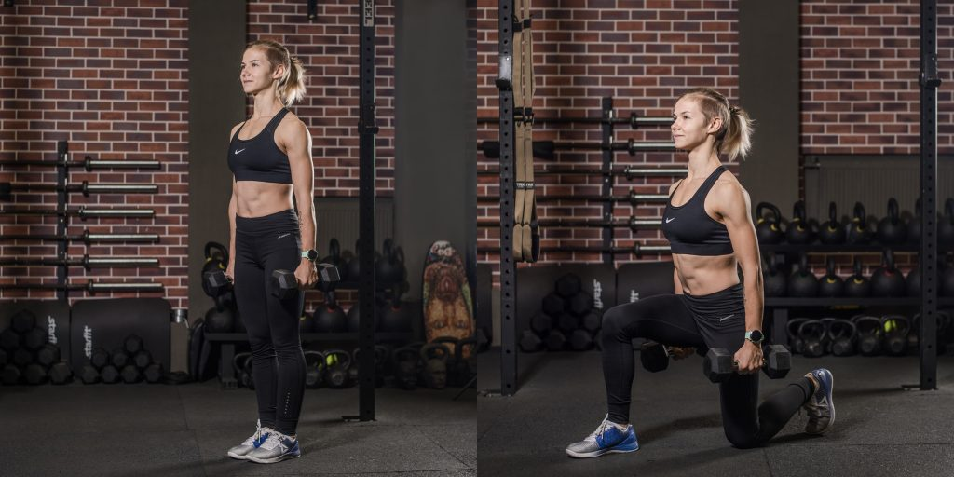

Упражнения с фитболом
- 1 - И. п. – лежа на спине с вытянутыми вдоль корпуса руками. Ноги следует положить на фитбол нижней частью голени и пятками. Напрягая живот и ягодицы, поднимать ягодицы вверх, чтобы тело образовало ровную линию. После кратковременной задержки в верхней точке, опуститься в и.п.
- 2 – «Планка». И.п. – упор лежа на предплечьях на фитболе. Удержать это положение не менее 30 секунд.
- 3 – «Шпиль». И. п. – как при отжимании, ладонями рук опираться о пол, а носки поставить на фитбол. Медленно нужно поднимать ягодицы вверх, одновременно заводя голову между рук и подкатывая немного мяч носками вперед, к рукам. Вернуться в исходное положение.
- 4 – «Скручивание». И. п. – опора на спину, руки за голову, ноги согнуты в коленях. Выполняйте подъемы корпуса вверх, максимально сокращая мышцы брюшного пресса.
- 5 - « Гиперэкстензия». Лечь на фитбол так, чтобы мяч располагался в области межу ребрами и началом бедра. Руки завести за голову, ноги выровнять и упереться носками в пол. Опускать корпус медленно, чтобы почувствовать, какие мышцы качаются. Это упражнение помогает развивать мышцы пресса, ягодиц и бедер, а также укреплять мышцы спины, поддерживающие позвоночник.
Упражнения с TRX-петлями
Total Body Resistance Exercise или сокращенно TRX — это специальные спортивные петли. Базовый принцип тренировки с использованием ТРХ петлей основан именно на сопротивлении, что и обусловлено конструкцией этого приспособления.
Основной комплекс с «тирексами» включает в себя следующие движения на:
Спину. Берутся за петли, делают шаг вперед, наклоняют корпус под острым углом назад и совершают подтягивание на руках.
Грудную клетку. Принимают упор на выпрямленные руки, шагают вперед, кулаки разводят по сторонам так, чтобы руки сгибались в локтях. Главное, не касаться при этом строп.
Плечевой пояс. Руками берутся за «тирексы», делают шаг вперед, разводя сначала руки в стороны, а потом поднимая вверх.
Ноги. Шагают назад, отклоняют немного корпус, а руки держат вытянутыми вперед. Следят, чтобы ступни были прижаты к поверхности пола. Делают приседание.
Руки (вариант 1). Берутся за петли, шагают вперед, но руки разворачивают ладонями кверху, а потом подтягиваются.
Руки (вариант 2). Это движение можно назвать скручиванием на бицепсы или жимом. Упор на выпрямленные в локтях руки. Делают шаг вперед. Отжимаются, но локти в стороны не разводят.

Заключение
В ходе подготовки работы была изучена научно-методическая литература по теме исследования. Проведенный анализ подтвердил информацию о том, что упражнения с разнообразным оборудованием являются эффективным средством развития силовых качеств. Использование различных тренажеров, отягощений, фитболов, специальных петель, амортизаторов и т.п. повышают интерес и мотивацию к силовой тренировке.
Достигнутый уровень развития двигательных качеств, психологическая готовность к большей концентрации волевых усилий обусловливает новый виток физического развития, дальнейший рост физических возможностей, усвоение более сложных двигательных действий, овладение их техникой. Так постепенно достигается уровень физического совершенства, необходимый для повышения работоспособности.

Список использованных информационных источников
1. Ашмарин Б.А. Теория и методика физического воспитания: учебн. для студ. фак. физ. культуры пед. ин — тов. — М.: Просвещение, 1990. — 287 с.
2. Ломейко В.Ф. Развитие двигательных качеств на уроках физической культуры в I-X классах. – Мн.: Народная асвета, 1980. – 128 с.
3. Макаров Ю.М. Подвижные Развитие творческих способностей у юных спортсменов в игровых видах спорта. - СПБ.,2010
4. Смирнов В. М., Дубровский В. И. Физиология физического воспитания и спорта: Учеб. для студ. сред, и высш. учебных заведений. [Текст] — М.: Изд-во ВЛАДОС-ПРЕСС, 2002.—608 с: ил.
5. Семикоп А.Ф. Основы теории и методики спортивной тренировки: Учебн. метод. пособие для студ. факульт. физ.культ. пединститут. и университ., училищ олимп. резерва по специальн. 03.03 — «Физическая культура». – Гомель, 1992. – 149
6. Холодов, Ж.К. Теория и методика физического воспитания и спорта [Текст]: Учеб. для студентов вузов / Ж.К. Холодов, В.С. Кузнецов. – М.: Академия, 2012. – 480 с.
7. Энциклопедия физического воспитания, 2000 г.

